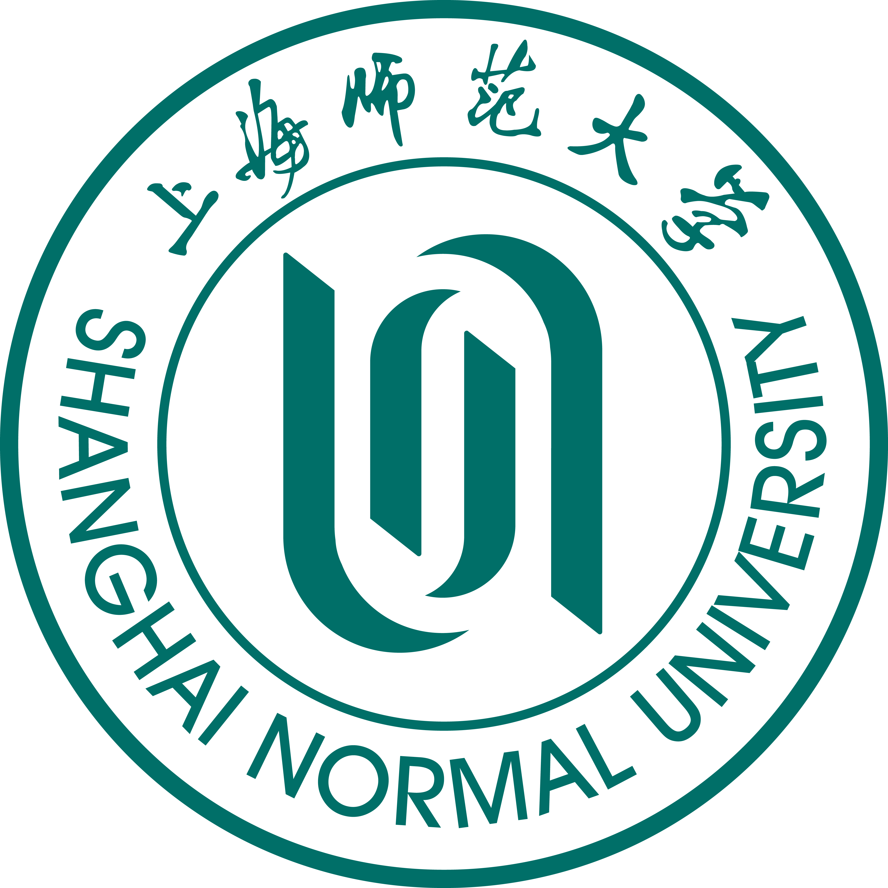 |  Shanghai Normal University _{since 1954}
对外汉语学院 |  | International College of Chinese Studies(ICCS)
地址：中国上海市桂林路100号  电话：0086-21-64322824  0086-21-64322452  传真：0086-21-64321654  邮编：200234  网址：http://iccs.shnu.edu.cn  电子邮箱：iccs@shnu.edu.cn |  | Address:  Tel:  Fax:  Zip:  Website:  E-mail: | 100 Guilin Road, Shanghai, P.R. China  0086-21-64322824  0086-21-64322452  0086-21-64321654  200234  http://iccs.shnu.edu.cn  iccs@shnu.edu.cn
外国留学生入学申请表（语言生）
APPLICATION FORM FOR ADMISSION OF INTERNATIONAL STUDENTS

外国留学生入学申请表（短期班）
APPLICATION FORM FOR INTERNATIONAL STUDENTS (SHORT-TERM PROGRAMS)

姓名  Name | 英文姓/Family Name: |  |  | 英文名/Given Name: |  |  |  |  |  |  |  | 照片（Photo）
姓名  Name | 中文姓名/ Chinese Name:
性别/Gender:  □男M □女F |  | 出生日期/ Date of Birth: |  |  |  | 出生地点/ Place of Birth:
国籍/Nationality: |  |  |  |  | 婚否/Married:  □是Yes □否No |  |  | 宗教信仰/Religion:
最后学历/Final Diploma: |  |  | 原工作或学习单位/Employer or School Affiliated: |  |  |  |  |  |  | 职业/Occupation: |  |  | 护照号码/Passport No.:
护照有效期/ Passport Valid Until: |  |  |  |  | 电子邮件/E-mail:
本国通讯地址/ Contact Address in Home Country: |  |  |  |  |  |  |  |  |  |  | 电话/Phone No. in Home Country:
上海的联系地址/ Contact Address in Shanghai, China: |  |  |  |  |  |  |  |  |  |  | 电话/Phone No. in Shanghai, China:
申请就读等级/Level to Apply: □入门/Beginners □初级/Elementary Level
□中级/Intermediate Level □高级/Advanced Level
学习期限/ Duration of Study:
从/From 年/Year 月/Month 日/Day 到/to: 年/Year 月/Month 日/Day
经费来源/Financial Source:  □ 自费（Self-supporting） □ 奖学金(Scholarship)  □ 校际交流（Exchange Student） □ 其它(Other) |  |  |  |  |  |  |  |  | 推荐人或机构/Recommended by:
预订宿舍/Book a Dormitory on Campus: □是Yes； □否No
双人间/Twin-room: □75元/天/人( RMB 75 /day/person)
单人间/Single-room: □100元/天/人( RMB 100 /day/person)
你已经学过多长时间的汉语了？(How long have you studied Chinese?)
□没学过/Never □3个月/About 3 Months □6个月/About 6 Months □1年以上/ Over 1 Year
申请人在提交本申请表时，需要同时提交下列材料：  - 护照复印件  - 最高学历证书的复印件  - 报名费400元（人民币）  - 一张照片（护照照片大小） |  |  |  |  |  |  | Applicant must submit the following documents with this form when applying  - Copy of the Passport  - Copy of the Highest Academic Degree  - Application Fee: RMB 400  - One Photo (Passport-photo Size)
备注(Note)：开班后，所有费用均不退还。/The fee you’ve paid is non-refundable after the class begins.
申请人保证/I hereby affirm that
1）以上各项所提供的信息是真实无误的/ All the information given in this form is true and correct.
2）在中国学习期间将遵守中国政府的法律和上海师范大学的规章制度/I shall abide by the Chinese laws and the regulations of Shanghai Normal University.

申请人签字/Applicant’s Signature： 日期/ Date：

